|  |  |  |
| --- | --- | --- |
| DATUM:  2.11.2018 | SPŠ CHOMUTOV | TŘÍDA: A3 |
| ČÍSLO ÚLOHY: 8 | ZÁKLADNÍ MĚŘENÍ S OSCILOSKOPEMA FUNKČNÍM GENERÁTOREM | JMÉNO: Lukáš Runt |

**ZADÁNÍ:** Naučte se pracovat s osciloskopem v jednokanálovém i dvoukanálovém zobrazení, práce v režimu X-Y a naučit se odečítat elektrické hodnoty z obrazovky osciloskopu.

**SCHÉMA ZAPOJENÍ:**

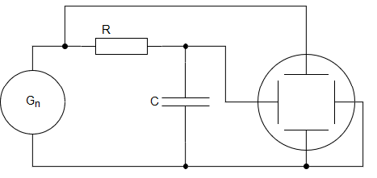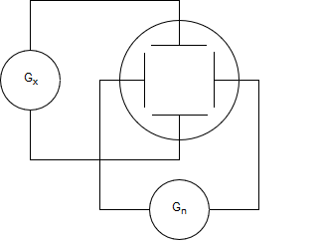**Lissajousovy obrazce Fázový posun**

**POUŽITÉ PŘÍSTROJE:**

|  |  |  |  |
| --- | --- | --- | --- |
| NÁZEV | OZNAČENÍ | ÚDAJE | INV.ČÍSLO |
| Generátor | Gx | BM 365 0-30kHz | LE4 1617 |
| Generátor | Gn | BM 365 0-30kHz | LE4 1728 |
| Osciloskop |  | OX 722 | LE2 56 |
| Odporová dekáda | R | 10 000Ω | LE4 1610 |
| Kondenzátor | C | 0,5M/250V |  |

**TEORIE:** Pomocí oscilátoru můžeme na vodorovné ose odečítat periodu T [ms] a na svislé ose velikost napětí U [V]. Při připojení RC článku dojde k fázovému posunu viz. obrázek

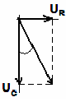

Z čeho vyplívá vzorec: $tgϕ=\frac{U_{R}}{U_{C}}=\frac{I*R}{I*X_{C}}=\frac{R}{\frac{1}{2fπC}}=2fπRC$

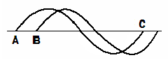

Nejjednodušší určení fázového posunu mezi dvěma sinusovými napětí je pomocí dvoukanálového osciloskopu.

Φ=360 $\frac{AB}{AC}$

*

Využitím režimu X – Y lze měřit řadu jiných veličin, než jen parametry napěťového průběhu např.: fázový posun, frekvenci, parametry dynamické hysterezní smyčky feromagnetických materiálů, zobrazovat VA apod.

Měření kmitočtu metodou Lissajousových obrazců. V zásadě jde o srovnávání neznámého kmitočtu s kmitočtem známým. Neznámý kmitočet je dán součinem srovnácího kmitočtu a poměrem počtu vodorovných ku počtu svislých dotykových bodů. Nepohybujících se Lissajousových obrazců dosáhneme, je-li poměr kmitočtů dán poměrem celých čísel. Přesnost měření je závislá na přesnosti srovnávacího kmitočtu. $\frac{f_{x}}{f_{n}}$ = $\frac{x}{y}$

fx….. neznámý měřený kmitočet (vertikální destičky Y)

fn….. známý kmitočet (horizontální destičky X)

y….. počet dotykových bodů vertikálně

x….. počet dotykových bodů horizontálně

**POSTUP:** 1) Zapojit generátor Gn a osciloskop a zapnout je.

2) Nastavit na generátoru hodnoty.

3) Odečíst z osciloskopu periodu T a napětí Ušš.

4) Vypočítat f a Uef.

5) Připojit generátor Gx a zobrazit Lissajousovy obrazce.

6) Vypočítat kmitočet generátoru Gx.

7) Zapojit obvod pro fázový posun.

8) Vypočítat odpor a nastavit jej na dekádě.

9) Odečíst hodnoty AB a AC, vypočítat ϕ.

**HODNOTY:**

Měření kmitočtu a efektivního napětí

|  |  |  |  |  |  |  |  |
| --- | --- | --- | --- | --- | --- | --- | --- |
| Ušš | | | Uef | T | | | f |
| Dílky | V/dílek | V | V | Dílky | μs/dílek | μs | kHz |
| 5,4 | 5 | 27 | 9,55 | 4,7 | 200 | 940 | 1,06 |
| 3,8 | 5 | 19 | 6,72 | 5,1 | 10 | 51 | 19,61 |
| 3,6 | 10 | 36 | 12,73 | 3,8 | 100 | 380 | 2,63 |

Měření kmitočtu Lissajouzsovými obrazci

|  |  |  |  |
| --- | --- | --- | --- |
| fn [kHz] | osa x | osa y | fx [kHz] |
| 1,85 | 2 | 4 | 0,93 |
| 1,75 | 4 | 2 | 3,50 |

Měření fázového posunu

|  |  |  |  |  |  |  |
| --- | --- | --- | --- | --- | --- | --- |
| ϕ[°] | C [μF] | f [kHz] | R [Ω] | AB [díky] | AC [dílky] | ϕ změř.[°] |
| 0 | 0,5 | 1 | 0 | 0 | 4,7 | 0,00 |
| 30 | 183,8 | 0,5 | 4,7 | 38,30 |
| 60 | 551,3 | 0,8 | 4,7 | 61,28 |
| 90 | ∞ | 1,1 | 4,7 | 84,26 |

**PŘÍKLAD VÝPOČTU:** Kmitočet: f= $\frac{1}{T}$ = $\frac{1}{0,38}$ = 2,63 kHz

Efektivní napětí: $U_{ef}=\frac{U_{šš}}{2*√2}$ = $\frac{36}{2*√2}$ = 12,73 V

Kmitočet generátoru: fx = * fn = = 3,5 kHz

Výpočet odporu: R= $\frac{\operatorname{tg}{φ}}{2fπC}$ = $\frac{tg(60)}{2*{10}^{3}*π*0,5*{10}^{-6}}$ =551,3 Ω

Výpočet fázového posunu: ϕ = 360 $\frac{AB}{AC}$* = 360 $\frac{0,5}{4,7}$*= 38,30°

**ZÁVĚR:** Z měření jsem zjistil že fázový posun 0° je nulový, první sinusovka opisuje druhou, je totožná. Fázový posun 90° je nepřesný, neboť není možné vytvořit nekonečně velký odpor, byl jsem omezen největším odporem dekády. U ostatních posunů jsem zadal vypočítaný odpor, avšak 30° mi vyšlo s výchylkou 8° to je hodně, asi jsem udělal chybu při odečítání údaje z osciloskopu.